Внеклассное мероприятие
«Письмо друга»
Данное мероприятие было разработано для учеников 3 класса.(по УМК Биболетовой) и проводилось в 4 четверти.

Задачи мероприятия:

Образовательные:
- обобщение лексического материала по теме «Части тела».
- обобщение грамматического материала (простое настоящее время, вопросительные и отрицательные предложения в простом настоящем времени),
- развитие навыков говорения, чтения и письма по теме.

Развивающие:
- развитие коммуникативных навыков по теме «Части тела»,
- развитие творческих способностей учащихся,
- развитие монологической речи (монолог описание объемом 5 -7 предложений),
- развитие памяти, внимания и мышления,
- развитие умения обобщать и делать выводы.

Воспитательные:
- воспитание здоровых привычек и культуры здорового образа жизни,
- воспитание умения работать в сотрудничестве.

Оборудование: компьютер, проектор, раздаточный материал (карточки с кроссвордом, карточки с заданиями по грамматике).

Ход мероприятия
I. Организационный момент
I’m glad to see you.

II. Речевая зарядка
Учитель спрашивает у учеников, какое у них сегодня настроение и чем бы они хотели заняться на уроке.
Учитель рассказывает о том, что получил письмо от брата Тайни.
Слайд 2
I have got a letter from Tiny’s brother Ted. Let’s read it
Слайд 3
Ученики вместо письма видят изображении ведьмочки, укравшей письмо Теда. Учитель предлагает ученикам ознакомиться с требованиями воровки.
Слайд 4
Ведьмочка говорит, что отдаст письмо только если ученики выполнят её задания.

III. Тренировка лексики.
Слайды 5 – 7. Загадки по теме части тела.
Много боли, много бед, И страдает моя … head.
Друг мой, ты запоминай! Глаз мы называем … eye.
От плеча до кисти сам, Руку называю … arm.
Руку протянул мне friend. Кисть руки назвали … hand
Я люблю отличный бег, Ногу все назвали … leg.
Футбол. Все за мячом бегут. Ступню мы называем … foot.
Что же? Что же ты молчишь? Чищу зубы. Зубы … teeth.
Ну что без шеи человек? Шея по-английски … neck
Взад-вперёд и сверху-вниз Утром с пастой чищу ... teeth
За отметочки плохие Мне надрали славно ... ear

IV. Контроль лексики.
Слайд 8-10 кроссворд по теме части тела.
Ученики работают в парах. Каждой паре раздаётся по1 кроссворду и даётся 3 минуты на его выполнение.
Кроссворд по теме "Части тела"
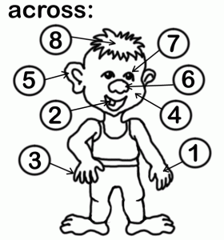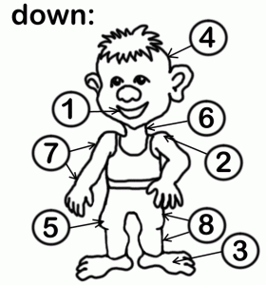

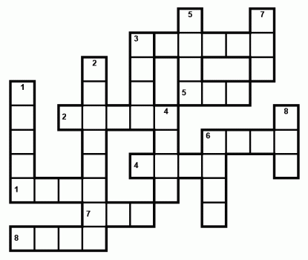
Crossword puzzle "Parts of the body"
Answer Key
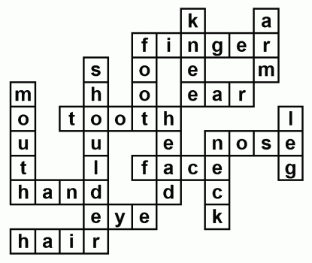

V. Тренировка монологической речи.
Слайд 11
Задание подготавливается дома. Ученики готовят описание своих одноклассников и п очереди описывают друг друга.

VI Тренировка грамматических навыков
Слайд 12.
Составь вопросительные предложения из слов и задай вопросы участникам другой команды.
- your, is, What, name?
- When, go to bed, you, do?
- a pet, Have, got, you?
- you, Where, live, do?
- to do, What, like, you, do?

Слайд 13
Учащиеся по очереди выходят к столу учителя, зачитывают утверждение на карточке и не соглашаются с ним, исправляя предложение.
Примеры утверждений:
• You have breakfast at five o'clock. (/ don't have breakfast at five o'clock.)
• You can swim. (I can't swim.)
You have got three brothers. (I haven 7 got three brothers.)

VII. Подведение итогов и прочтение письма Теда.
Слайды 14-15
Учении читают письмо и обсуждают его.
Домашнее задание – написать ответ и рассказать про себя Теду.

Список источников, используемых в работе

Изображение конверта
http://static.diary.ru/userdir/6/7/4/8/674872/37973734.jpg
Изображение ведьмы
http://images.yandex.ru/yandsearch?source=wiz&text=%D0%B8%D0%B7%D0%BE%D0%B1%D1%80%D0%B0%D0%B6%D0%B5%D0%BD%D0%B8%D0%B5%20%D0%B2%D0%B5%D0%B4%D1%8C%D0%BC%D0%B0&noreask=1&pos=19&rpt=simage&lr=197&uinfo=sw-1349-sh-645-fw-1124-fh-448-pd-1&img_url=http%3A%2F%2Fmga.ucoz.ru%2FAnime%2Fanime_halloween.gif
Стихотворения с рифмами
http://peekaboo.wmsite.ru/glubina/1-j-shag/chasti-tela/
Кроссворд по теме части тела
http://like2teach.tmweb.ru/fun/crosswords_021.html
Изображение гномика
http://images.yandex.ru/yandsearch?text=%D0%B8%D0%B7%D0%BE%D0%B1%D1%80%D0%B0%D0%B6%D0%B5%D0%BD%D0%B8%D0%B5%20%D0%B3%D0%BD%D0%BE%D0%BC%D0%B8%D0%BA%D0%B0&pos=17&uinfo=sw-1349-sh-645-fw-1124-fh-448-pd-1&rpt=simage&img_url=http%3A%2F%2Fimg-fotki.yandex.ru%2Fget%2F5500%2Felena-komarov.1e0%2F0_57dc0_60db9ab1_XL

